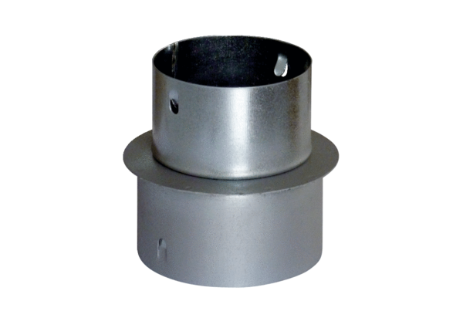Редуктор MF-RZ90/75Комплект поставки: 1 штукАссортимент: К
Номер артикула: 0018.0073Изготовитель: MAICO

